Trieda: 4. B
Vypracovala: Mgr. Alena Bačová Meno žiaka: _________________________________
Prírodoveda – Rastliny spoločenstva lúk
Lúky tvoria prevažne rastliny – byliny. Byliny poskytujú úkryt a potravu ostatným živým organizmom, ktoré žijú na lúke. Byliny dýchajú, prijímajú vodu s rozpustenými výživnými látkami, ktoré potrebujú pre život, rozmnožujú sa a rastú. K bylinám, ktoré sa u nás na lúkach vyskytujú, patria: zvonček konáristý, rumanček roľný, nevädza poľná, lipnica lúčna, čakanka obyčajná.
Nevädza poľná Rumanček roľný Zvonček konáristý
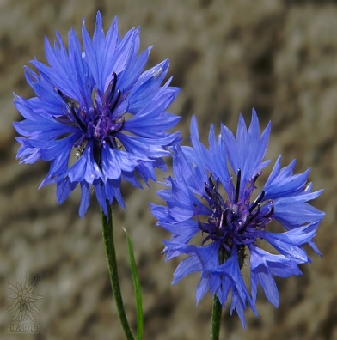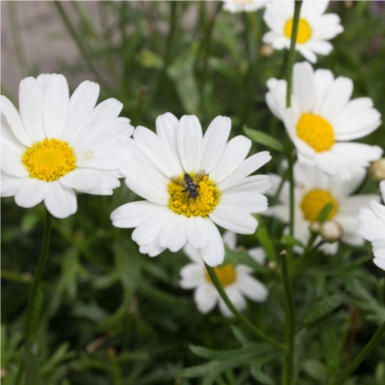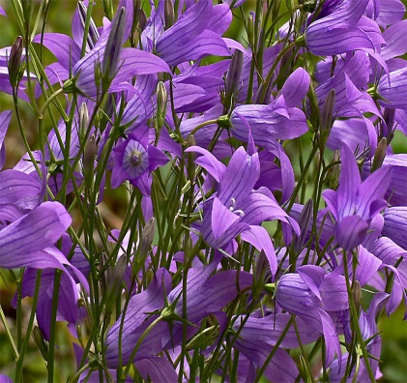
Nevädza poľná je liečivá bylina. Rastie pri cestách, na medziach, lúkach a pasienkoch.Stonku má vetvenú, ochlpenú. Kvety majú výraznú modrú farb, v strede sú modrofialové. Rastlina dorastá do výšky 20 až 80 cm. Z nevädze sa zberajú kvety v čase kvitnutia a pripravujú sa z nich liečivé čaje a odvary.
Rumanček roľný je liečivá bylina. Rastie na poliach a na lúkach. Má biele kvety so žltým stredom. Vôňa kvetov je veľmi príjemná. Rastlina dorastá do výšky 15 až 50 cm. Z rumančeka sa zbierajú kvety v čase kvitnutia a pripravujú sa z nich liečivé čaje a odvary.
Zvonček konáristý je liečivá bylina. Rastie pri cestách, na podhorských lúkach, pasienkoch... Má bledofialové až modrofialové kvety, ktoré sa otáčajú za svetlom. Rastlina dorastá do výšky 20 až 70 cm. Kvety slúžia aj ako úkryt mnoým druhom hmyzu, ktorý v nich nocuje, napríklad čmele a divé včely.
Lipnica lúčna patrí medzi lúčne trávy. Rastie na lúkach a pasienkoch.Stonku má dutú, s dvoma až štyrmi kolienkami. Na konci stonky má drobné kvety, ktoré tvoria klasy. Rastlina dorastá do výšky 20 až 130 cm. Je zdrojom potravy pre hospodárske a lesné živočíchy.
Čakanka obyčajná je to bylina. Rastie pri cestách, na suchších lúkach a medziach. Má krásne sýtomodré kvety. Rastlina dorastá do výšky 20 až 120 cm. Z čakanky zbierame koreň, kvitnúcu stonku aj kvety. Z koreňa čakanky sa vyrába nápoj – cigória. Je to zdravý nápoj, ktorý je vhodný aj pre deti.
Lipnica lúčna Čakanka obyčajná
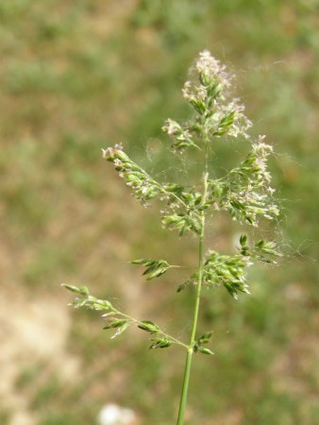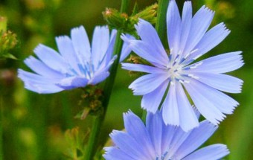
1.Napíš celé názvy piatich rastlín spoločenstva lúk.
___________________________________________________________________________
2. Z ktorej rastliny sa vyrába nápoj cigória?________________________________________
3. Uhádni kto som.
Som liečivá bylina. Stonku mám ochlpenú. Moje kvety majú výraznú modrú farbu, z ktorých sa pripravujú liečivé čaje a odvary. Som __________________________________.
Patrím medzi lúčne trávy. Som zdrojom potravy pre hospodárske a lesné živočíchy. Mám dutú stonku, na ktorej konci sú drobné kvety tvoriace klasy. Som ______________________.
Mám krásne modrofialové kvety, ktoré slúžia ako úkryt mnohým druhom hmyzu, ktorý v nich nocuje, napríklad čmele a divé včely. Som ___________________________________.
Som liečivá bylina. Rastiem na poliach a lúkach. Moje biele kvety so žltým stredom voňajú nádherne. Pripravujú sa z nich aj liečivé čaje a odvary. Som___________________________.
4. Usporiadaj poprehadzované písmená a napíš správny názov rastliny
AČNÚL ACINPIL __________________________________________________
ÁNJAČYBO AKNAKAČ ______________________________________________
ÝNĽOR KEČNAMUR ________________________________________________
ÝTRISÁNOK KEČNOVZ ______________________________________________
5. Napíš tri znaky, ktoré majú spoločné navädza poľná a čakanka obyčajná
__________________________________________________________________________
__________________________________________________________________________
___________________________________________________________________________

